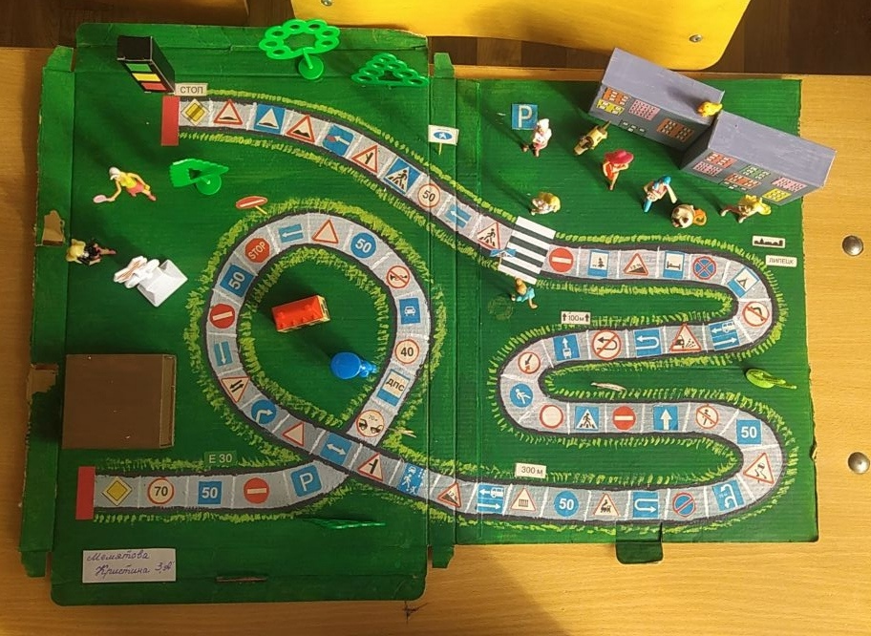

Учитель начальных классов МБОУ «СОШ № 28»,
Литвишко Нина Александровна
Аннотация
Игра «Город»
Мы все являемся участниками в дорожно-траспортных отношениях. Обучение правилам дорожного движения является важной жизненной необходимостью. Бывают такие ситуации, когда школа находится далеко от дома и детям, чтобы добраться до неё необходимо проехать большое расстояние. Но как объяснить ребёнку всю важность соблюдения правил дорожного движения? Для того, чтобы дети не попали в опасную ситуацию, была создана настольная игра по ПДД.
Вид настольной игры: игра-ходилка
В комплект входят:
-Игровое поле 1 шт.
-Кубик-1 шт.
-Фишки в форме машинок -6 шт.
Возраст участников: начальная школа
Данная игра предназначена для развития у детей навыка безопасного поведения на дороге. Играя в игру, обучающиеся вспомнят о правилах дорожного движения, что обозначает каждый знак на игровом поле, какие знаки предназначены для водителей, а какие для пешеходов, а также смогут расширить свой кругозор об устройстве улицы. Играя в игру, в процессе обсуждения закрепляется понятие «Мой безопасный путь в школу».

